**Практическое задание и лабораторная работа №1**

**Тема:**

Модели жизненного цикла и методы планирования и управления проектами. Инструментальные средства (CASE-средства) планирования и управления проектами.

**Цель:**

* Изучить модели жизненного цикла информационных систем и стандарты проектирования информационных систем;
* Ознакомиться с методами планирования и управления проектами;
* Построить сетевую диаграмму проекта;
* Изучить автоматизированные средства планирования и управления проектами;
* Осуществить выбор и применение инструментального средства для планирования и управления проектом.

**Основная часть**

1. Отчёт о выполнении практического задания

Опишем предметную область «Расчётный центр услуг ЖКХ»:

Информационная система призвана решать следующие задачи:

* сбор и обработка показаний измерительной аппаратуры переменного тока, холодной и горячей воды, отопительной системы;
* расчёт потребления и цены по плавающим тарифам;
* прогнозирование потребления в соответствии с предыдущими данными
* сокращение времени на выставление счетов;
* своевременное предоставление максимального объема оперативной информации потребителям, связанной с перебоями, запланированными работами и изменениями в тарификации;
* эффективное информирование потребителей об задолженности на лицевых счетах;
* формирование и управление фондом капитального ремонта.

Целями проекта являются:

* обеспечение качественного обслуживания потребителей;
* эффективное использование существующих ресурсов (как человеческих, так и материальных)
* снижение затрат и издержек, связанных с обслуживанием системы;
* содержание минимальной численности обслуживающего персонала;
* эффективное проведение профилактики;
* упрощение доступа к внесению показаний и мониторингу потребления для конечных потребителей.

Проект информационной системы «Расчетный центр услуг ЖКХ» может быть разделён на следующие подразделения:

* сбор и обработка показаний, прогнозирование потребления;
* расчёт стоимости, выставление счетов, формирование и управление фондом капитального ремонта;
* предоставление своевременной информации о перебоях, профилактических мероприятиях, изменениям в условиях обслуживании или задолженности.

Пользователями системы выступают конечные потребители коммунальных услуг и операторы расчётных центров.

Краткая информация о предметной области:

Расчётный центр и его операторы должны предоставлять конечному потребителю коммунальных услуг следующие услуги:

* информирование о состоянии лицевого счёта услуги (электричество, холодная и горячая вода, отопление): последние показания измерительных приборов (внесённые проверяющим, автоматикой или со слов потребителя), размер задолженности или предоплаты по услугам, а так же тарификации и условиях её изменения;
* внесение показаний, снятых потребителем не позднее 10 дней после снятия, на лицевой счёт услуги потребления;
* оплата (или предоплата) услуг, внесение средств в фонд капитального ремонта;
* информирование о планируемых профилактических мероприятиях и перебоях, а также их причинах;
* заключение и расторжение договоров по предоставлению тех или иных коммунальных услуг.

При обслуживании потребителей необходимо обеспечение:

* актуальной информации о состоянии лицевых счетов потребителя, проводимых профилактических мероприятий и перебоях;
* точности предоставленной информации;
* проверки вносимых со слов потребителя показаний и последующее их подтверждение в предусмотренный организацией срок;
* максимального информирования потребителей о изменениях в условиях обслуживания, перебоях и профилактических мероприятий.

Как средство постоянного мониторинга потребления коммунальных услуг потребителем применяется web-сайт расчётного центра, дублирующий возможности операторов расчётного центра в полном объёме и автоматическом режиме. Исключением является возможность заключения и расторжения договоров, возможное только при личном посещении расчётного центра. Доступ к ресурсу ограничивается авторизацией по указанным при заключении договора (или внесенным позднее изменениям) данным (адрес электронной почты, номер телефона или номер договора). В рамках одного личного кабинета необходима возможность объединение существующих лицевых счетов.

Данные по потреблению услуг предоставляются за определённый организацией период в автоматическом режима, включая графики потребления по дням (для автоматизированных измерительных приборов) или по месяцам, графики оплат и задолженностей. Данные за срок, выходящий из определённого организацией периода, не доступны в автоматическом режиме и могут быть получены в расчётном центре по запросу. Срок хранения данных – неограниченный на период действия договора.

Дублирование возможностей web-ресурса расчётного центра производится путём размещения тонких клиентов в виде терминалов в отделении расчётного центра.

При проектировании системы применяются следующие стандарты:

* ГОСТ 34.601-90 - распространяется на автоматизированные системы и устанавливает стадии и этапы их создания. Кроме того, в стандарте содержится описание содержания работ на каждом этапе. Стадии и этапы работы, закрепленные в стандарте, в большей степени соответствуют каскадной модели жизненного цикла;
* ISO/IEC 12207:1995 - стандарт на процессы и организацию жизненного цикла. Распространяется на все виды заказного ПО. Стандарт не содержит описания фаз, стадий и этапов.

Составим модель жизненного цикла для реализации проекта (рис. 1.1).

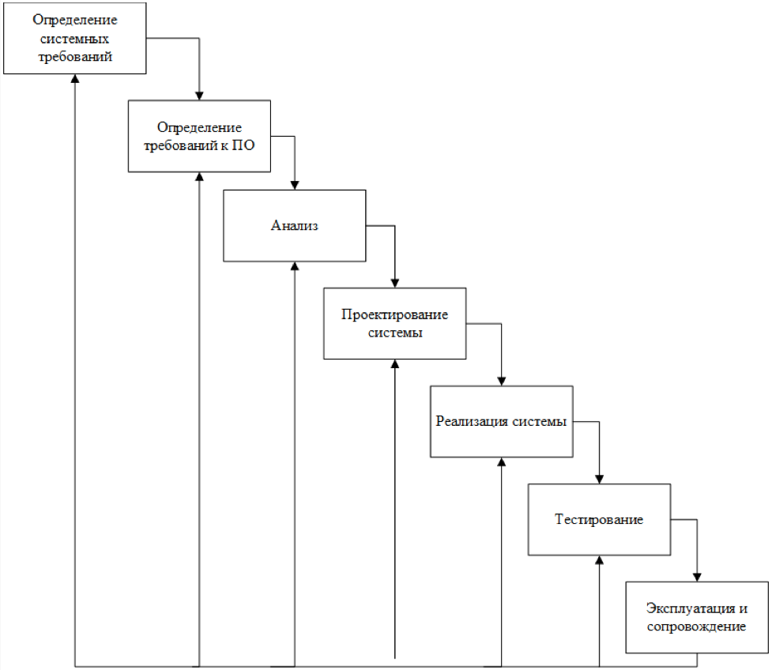

Рисунок 1.1 – Модель жизненного цикла

С целью определения работ по реализации проекта составим структурную декомпозицию работ проекта (рис 1.2).

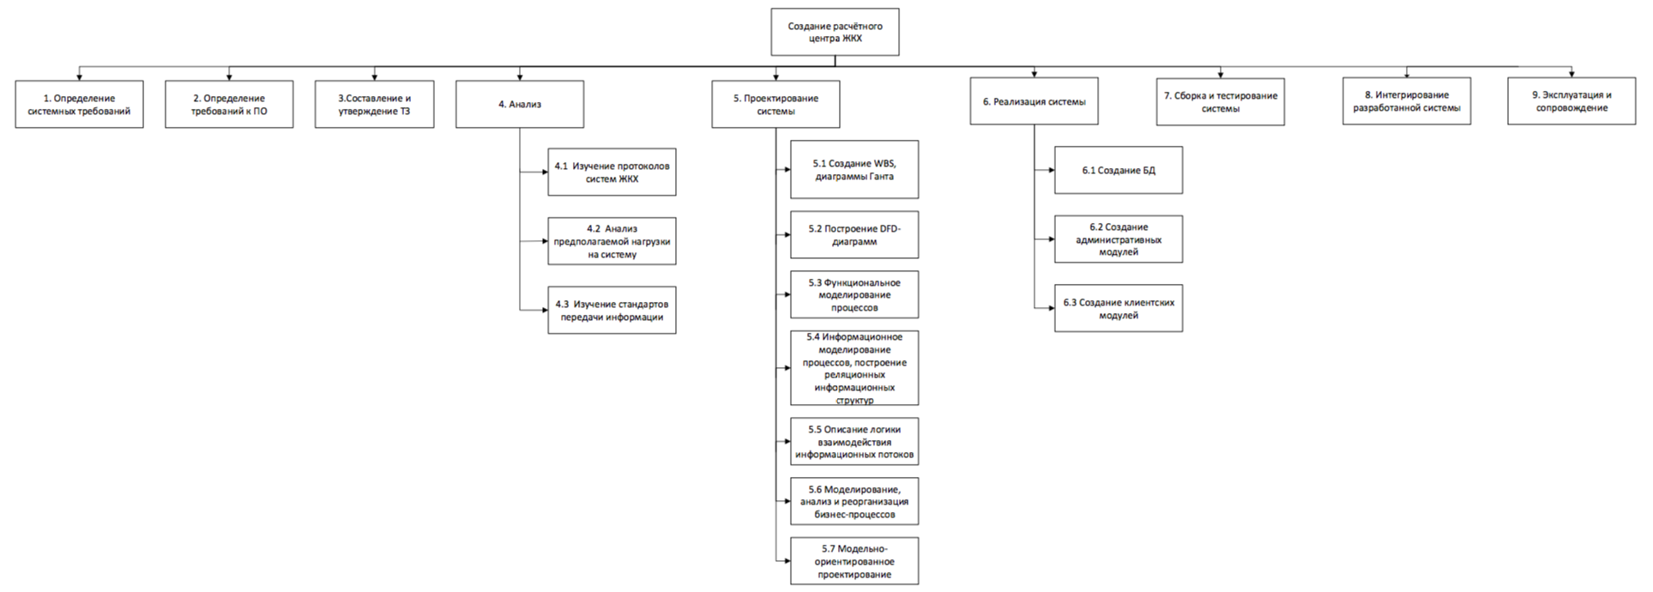

Рисунок 1.2 – Структурная декомпозиция проект

1. Отчёт о выполнении задания на лабораторную работу

Для выбора используемого CASE–средства воспользуемся их сравнительной характеристикой, приведённой в таблице 2.1.

Таблица 2.1. Сравнительная характеристика CASE-средств планирования и управления проектами.

|  |  |  |  |  |  |
| --- | --- | --- | --- | --- | --- |
| Функционал\Название | OpenProj | Trello | Jira | Basecamp | HubStaff |
| Диаграмма Ганта | + | – | – | – | + |
| Бэклог | – | + | + | + | – |
| Расчёт расходов | + | – | – |  | + |
| Учёт времени | – | – | – | – | + |
| PERT диаграмма | + | – | – | – | – |
| Установление сроков | + | + | + | + | + |

Наиболее подходящим является OpenProj – свободное ПО для планирования и управления проектами. Он позволяет строить диаграммы Ганта, учитывать задействованные в работах ресурсы, рассчитывать сроки и требуемое время выполнения работ, затраченные средства.

Составим список требуемых работ и их сроки (рис. 2.1). По составленному плану работ построим диаграмму Ганта (рис. 2.2) и PERT-диаграмму (рис. 2.3).

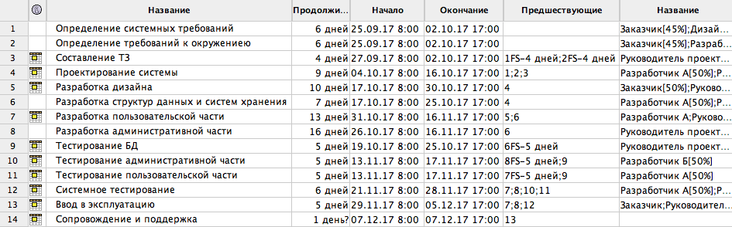

Рисунок 2.1 – Список работ проекта

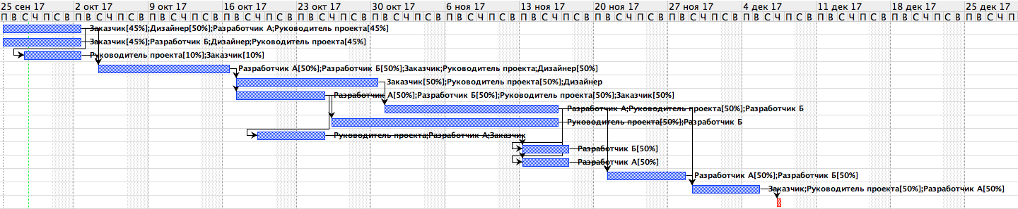

Рисунок 2.2 – Диаграмма Ганта

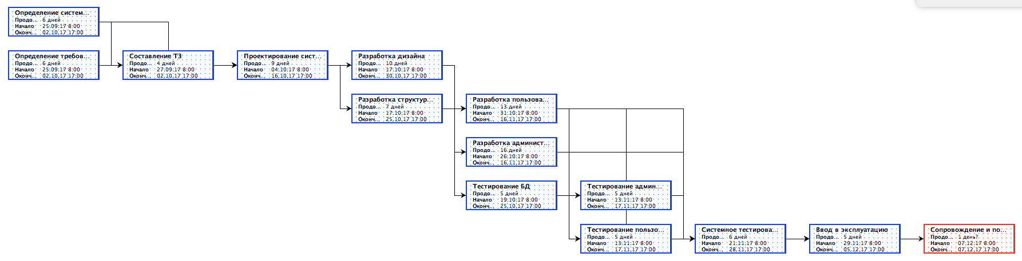

Рисунок 2.3 – PERT-диаграмма

Для указанных работ сформированы следующие отчёты в OpenProj:

* Общий отчёт по проекту (рис 2.4);

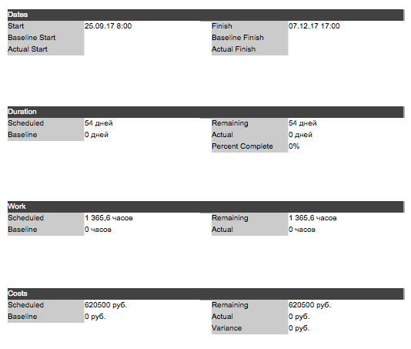

Рисунок 2.4 – Общий отчёт по проекту

* Отчёт об отдельных задачах и их продолжительности (рис 2.5);

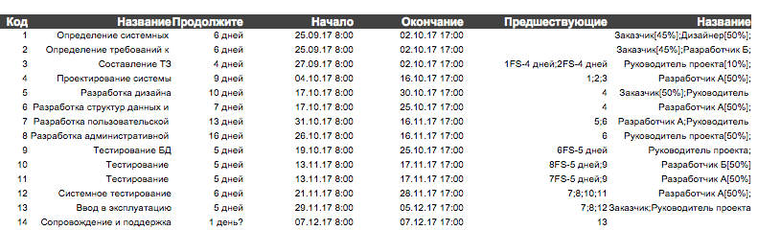

Рисунок 2.5 – Отчёт задач

* Отчёт занятости задействованных лиц (рис 2.6).

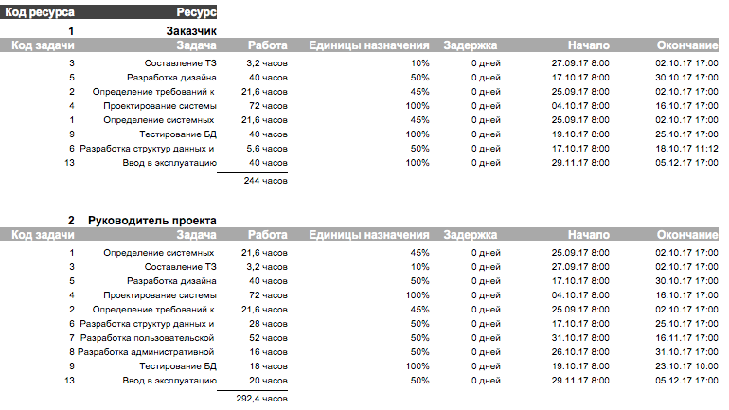

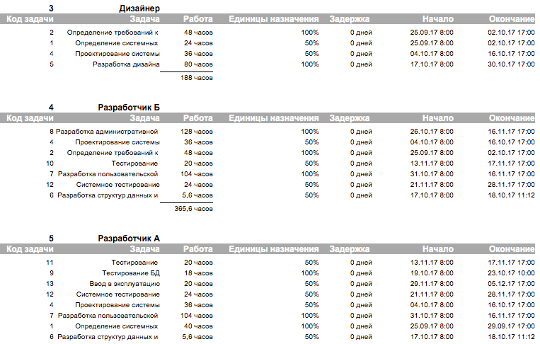

Рисунок 2.6 – Отчёт занятости

Выводы

В ходе выполнения практического и лабораторного задания был проведён анализ предметной области по варианту, выбраны стандарты, регулирующие разработку проектов в этой области. Определена модель жизненного цикла и проведена структурная декомпозиция работ проекта. Для дальнейшего планирования было проведено сравнение существующих CASE-средств, сведённое в сравнительной таблице. Выбрав подходящее CASE-средство были распланированы работы, составлена диаграмма Ганта и PERT-диаграмма, получены отчёты о времени и стоимости проекта, занятости в нём заинтересованных лиц, а также длительности и сроках запланированных работ.